高雄市高英高級工商職業學校
Kao Ying Industrial Commercial Vocational High School

專題製作報告



電子輪盤

指導老師： 林勇志 老師
科別班級： 電機 科三年二班
姓 名：施振華、施宗佑、簡佑霖
羅傳逸

中 華 民 國 103 年 4 月
誌謝
首先感謝高英工商陳德松校長提倡教師專業本位之學術研究專題製作，以教師專業領域跨於教師帶領學生深入專題製作的依據，使學生這門專題製作課程有一個遵循規範，並了解實質專題製作的學習意義及專業探討研究的精神，如此便能使教師及學生在專業研究領域中不斷追求專業，並養成專業科技人的涵養。
同時在這段時間內，也感謝週遭同事及學生的支持協助，使得有著一股執著的動力，領導著學生突破時間及距離的障礙，充份善用科技人的專業研究執著、溝通及檢討修正的精神，一同完成此專題製作的任務。
目錄

誌謝. . . . . . . . . . . . . . . . . . . . . . . . . . . . . . . . . ii
目錄. . . . . . . . . . . . . . . . . . . . . . . . . . . . . . . . iii
表目錄. . . . . . . . . . . . . . . . . . . . . . . . . . . . . . . .iv
圖目錄. . . . . . . . . . . . . . . . . . . . . . . . . . . . . . . . v
壹、前言. . . . . . . . . . . . . . . . . . . . . . . . . . . . . . . .i
一、製作動機. . . . . . . . . . . . . . . . . . . . . . . . . . . .i
二、製作目的. . . . . . . . . . . . . . . . . . . . . . . . . . . .i
三、製作架構. . . . . . . . . . . . . . . . . . . . . . . . . . .ii
貮、理論探討. . . . . . . . . . . . . . . . . . . . . . . . . . . . .03
參、專題製作. . . . . . . . . . . . . . . . . . . . . . . . . . . . .24
一、設備及器材. . . . . . . . . . . . . . . . . . . . . . . . . .24
二、製作方法與步驟. . . . . . . . . . . . . . . . . . . . . . . .25
三、甘特圖. . . . . . . . . . . . . . . . . . . . . . . . . . . .26
肆、製作成果. . . . . . . . . . . . . . . . . . . . . . . . . . . . .27
伍、問題與討論. . . . . . . . . . . . . . . . . . . . . . . . . . . .29

表目錄

表1 程式記憶體. . . . . . . . . . . . . . . . . . . . . . . . . . .14
表2 一般資料存放區或堆疊區. . . . . . . . . . . . . . . . . . . . .17
表3計時器模式控制暫存器 . . . . . . . . . . . . . . . . . . . . . .19
表4計時器控制暫存器 . . . . . . . . . . . . . . . . . . . . . . . .20
表5串列埠控制暫存器 . . . . . . . . . . . . . . . . . . . . . . . .21
表6 SFR 的記憶體分佈圖 . . . . . . . . . . . . . . . . . . . . . . .23
表7設備及器材 . . . . . . . . . . . . . . . . . . . . . . . . . . .24
圖目錄

圖1 製作架. . . . . . . . . . . . . . . . . . . . . . . . . . . . . ii
圖2 8051單晶片. . . . . . . . . . . . . . . . . . . . . . . . . . . 03
圖3 8051單晶片的接腳. . . . . . . . . . . . . . . . . . . . . . . . 04
圖4 硬體電路圖. . . . . . . . . . . . . . . . . . . . . . . . . . . 08
圖5 程式流程圖. . . . . . . . . . . . . . . . . . . . . . . . . . . 08
圖6 基本電路連接圖. . . . . . . . . . . . . . . . . . . . . . . . . . 13
圖7 8051記憶體結構示意圖. . . . . . . . . . . . . . . . . . . . . . 13
圖8製作方法與步驟專題製作. . . . . . . . . . . . . . . . . . . . . . 25
圖9甘特圖. . . . . . . . . . . . . . . . . . . . . . . . . . . . . . 26
圖10組長:施振華. . . . . . . . . . . . . . . . . . . . . . . . . . . 27
圖11組員:施宗佑. . . . . . . . . . . . . . . . . . . . . . . . . . . 27
圖12組員:羅傳逸. . . . . . . . . . . . . . . . . . . . . . . . . . . 27
圖13組員:簡佑霖. . . . . . . . . . . . . . . . . . . . . . . . . . . 27
圖14 電路圖. . . . . . . . . . . . . . . . . . . . . . . . . . . . . 27
圖15 LED燈. . . . . . . . . . . . . . . . . . . . . . . . . . . . . 27
圖16 歐姆. . . . . . . . . . . . . . . . . . . . . . . . . . . . . . 28
圖17 焊錫. . . . . . . . . . . . . . . . . . . . . . . . . . . . . . 28
圖18電路圖. . . . . . . . . . . . . . . . . . . . . . . . . . . . . 28
圖19 完成圖. . . . . . . . . . . . . . . . . . . . . . . . . . . . . 28圖20全體成員. . . . . . . . . . . . . . . . . . . . . . . . . . . . 28
圖21全體成員 操作中. . . . . . . . . . . . . . . . . . . . . . . . . 28

壹、前言
一、製作動機
現今社會科技日新月異，電子產品電腦化已經是必然的趨勢，各式各
樣的電子產品和新發明無非是要讓人們的生活更加方便舒適。
二、製作目的
以高職三年專業背景能力，其中利用利用8051 的便利性與LED的特
性來設計一套既簡單又實用的控制系統，並實質應用在生活上達到「
做中學、學中做」的道理。並讓學生了解一套系統並非是只要有一門
專業技術能力就夠了，而是要多種專業能力的融合才能設計出成果。
三、製作架構
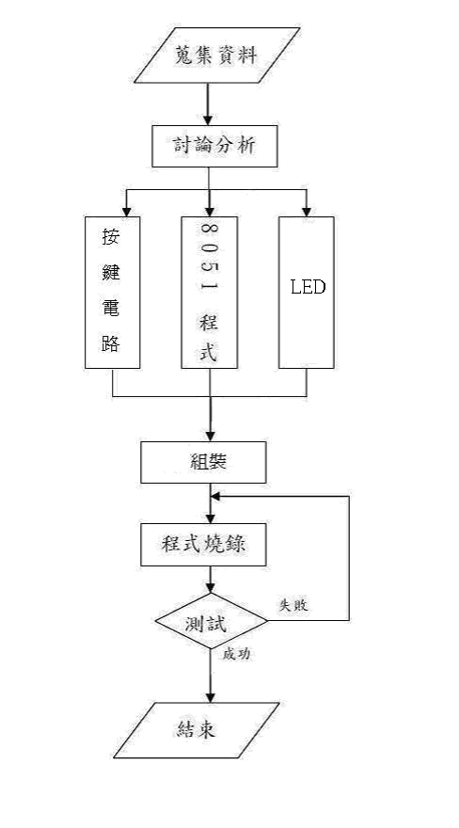
圖1製作架構
貮、理論探討
8051單晶片:
微電腦普遍應用在日常生活中的一些自動化設備中，可以說帶動了整個人類
科技的進步。本章主要介紹微電腦組成的基本架構，單晶片微電腦的特點及
其應用領域使初學者可以很快地了解一套控制系統是如何構成的。
2-1 8051 內部結構：

8051 為 Intel 公司推出的 MCS-51 系列產品之一，其結構如下圖:

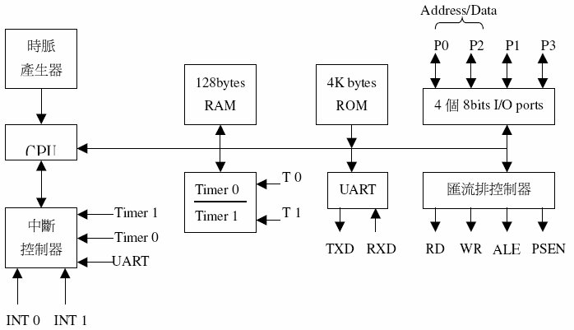

圖2 8051單晶片

8051 主要功能列舉如下：

為一般控制應用的8位元單晶片
晶片內部具時脈振盪器（傳統最高工作頻率可至12MHz）
內部程式記憶體（ROM）為4K位元組
內部資料記憶體（RAM）為128位元組
外部程式記憶體可擴充至64K位元組
外部資料記憶體可擴充至64K位元組
32條雙向輸入輸出線，且每條均可以單獨做I/O的控制
5個中斷向量源
2組獨立的16位元定時器
1個全多工串列通信埠
8751及8752單晶片具有資料保密的功能
單晶片提供位元邏輯運算指令

8051 單晶片的接腳
8051 為 40隻接腳的單晶片，其位置圖如下圖所示：
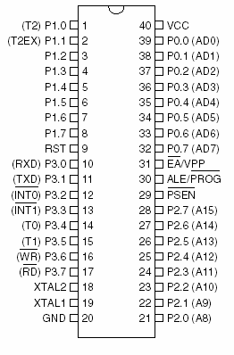
圖3 8051單晶片的接腳

接腳功能說明如下(僅說明有用到的部分)：

Pin40: VCC
8051 電源正端輸入，接+5V。

Pin20: VSS
電源地端。

Pin19: XTAL1
單晶片系統時脈的反相放大器輸入端。

Pin18: XTAL2
系統時脈的反相放大器輸出端，一般在設計上只要在XTAL1和XTAL2上接上一只
石英振盪晶體系統就可以動作了，此外可以在兩接腳與地之間加入一 20PF
的小電容，可以使系統更穩定，避免雜訊干擾而當機。

Pin9: RESET
8051 的重置接腳，高電位動作，當要對晶片重置時，只要對此接腳電位提昇
至高電位並保持兩個機器週期以上的時間，8051便能完成系統重置的各項動
作，使得內部特殊功能暫存器之內容均被 設成已知狀態，並且至地址 0000H
處開始讀入程式碼而執行程式。

Pin31: EA/Vpp

外部存取致能(External Access，EA)。
EA=0 時，系統會存取外部記憶體中的程式碼。
EA=1 時，系統會存取內部記憶體中的程式碼。

Pin39~32: P0.0～P0.7

Port 0 為 8 位元開路汲極(Open Drain)的雙向 I/O Port。
可以推動 8 個 TTL 負載。
與 MOS 元件連接時必須加上提升電阻。如下圖：
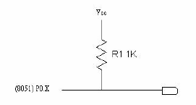

存取外部程式及資料記憶體時，利用多工的方式送出低位元 位址(A0~A7)或資
料(D0~D7)。

Pin21~28: P2.0~P2.7

Port2 為可位元定址的雙向 I/O Port。
內部具提升電阻。
可以推動 4 個 TTL 負載。

Port2 另外一個功能：存取外部記憶體時，為高位元組的位址(A8~A15)。

Pin1~8: P1.0~P1.7

Port1 為可位元定址的雙向 I/O Port。
內部具提升電阻。
可以推動 4 個 TTL 負載。

Port1 大部分只做單純的 I/O 用。

Pin10~17: P3.0~P3.7

Port3 為可位元定址的雙向 I/O Port。
內部具提升電路的雙向 I/O Port。
可以推動 4 個 TTL 負載。 Port3 另一功
能如下： P3.0：RXD，串列通訊輸入。
P3.1：TXD，串列通訊輸出。 P3.2：INT0，外部中斷 0 輸入。 P3.3：INT1，
外部中斷 1 輸入。 P3.4：T0，計時計數器 0 輸入。 P3.5：T1，計時計數器 1
輸入。
P3.6：WR：外部資料記憶體的寫入信號。
P3.7：RD，外部資料記憶體的讀取信號

硬體電路說明:
電路總和:
本專題所使用的電路包含了89C51 主電路，LED驅動電路，以及按鍵開關輸
入電路。
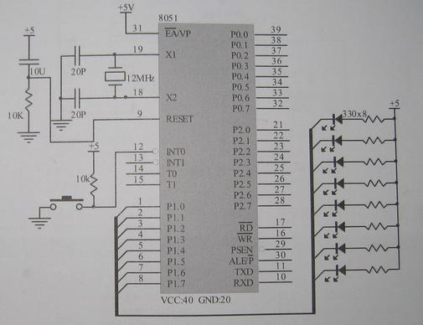
圖4 硬體電路圖

軟體程式說明:
程式流程圖:
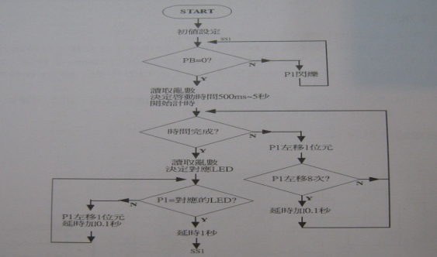
圖5 程式流程圖

主程式說明
*****************************************************************

電子輪盤

*****************************************************************
PB BIT INT0 ;啟動按鈕
T1_val DATA 22H ;左移延時時間
T1_5S DATA 23H ;計時5秒中斷次數
RND_val DATA 24H ;亂數存放變數
END_FLAG BIT 20H.0 ;5秒計時完成旗號
CSEG AT 00H
JMP START
CSEG AT 1BH
JMP T1_int ;TIMER1中斷副程式
START: MOV SP,#60H ;設堆疊指標
MOV TMOD,#11H ;TIMER0,1工作在MODE1
MOV TH1,#HIGH (65536-50000) ;中斷時間50ms
MOV TL1,#LOW (65536-50000)
SETB EA
SETB ET1 ;TIMER1中斷致能
CLR TR1 ;TIMER1停止計時
SETB TR0 ;TIMER0開始計時產生亂數
MOV T1_val,#2 ;左移預定50msx2
MOV P1,#00
SS1: JNB PB,SS2 ;是否按啟動按鈕?
MOV 08H,#2 ;延時100ms
CALL D50MS
MOV A,P1
CPL A
MOV P1,A
JMP SS1
SS2: MOV A,TL0 ;讀取亂數
MOV R3,A
CLR C
SUBB A,#10
JNC SS21 ;是否小於10?
MOV T1_5S,#10 ;C=1小於10,則設為10,最小為500ms
JMP SS22
SS21: CLR C ;大於10
SUBB A,#100
JC SS22 ;是否大於100?
MOV T1_5S,#100 ;C=0大於100,則設為100,最大為5秒
SS22: SETB TR1 ;TIMER1開始計時5秒
CLR END_FLAG ;5秒計時旗號為0
SS3: MOV R2,#8 ;左移8次,延時加100ms
MOV P1,#0FEH ;左移初值
SS4: JB END_FLAG,SS5 ;計時5秒完成否?
MOV 08H,T1_val ;延時
CALL D50MS
MOV A,P1 ;左移1位元
RL A
MOV P1,A
DJNZ R2,SS4
INC T1_val ;左移8次,延時時間加100ms
INC T1_val
JMP SS3
SS5: CLR TR1 ;TIMER1停止計時
MOV A,TL0 ;讀取亂數
MOV B,#32
DIV AB ;0~255/32=0~7找出對應的LED
MOV DPTR,#TAB
MOVC A,@A+DPTR
CPL A
MOV RND_val,A
SS6: MOV A,RND_val
CJNE A,P1,SS7
JB PB,$ ;是否按啟動按鈕?
MOV T1_val,#2 ;左移預定50msx2
JMP SS2
SS7: INC T1_val
INC T1_val
MOV 08H,T1_val ;延時
CALL D50MS
MOV A,P1 ;左移1位元
RL A
MOV P1,A
JMP SS6
T1_int: ;TIMER1中斷副程式
PUSH ACC
MOV TH1,#HIGH (65536-50000) ;中斷時間50ms
MOV TL1,#LOW (65536-50000)
DJNZ T1_5S,T11 ;中斷次數減1
SETB END_FLAG ;設定完成旗號=1
T11: POP ACC
RETI
D50MS: ;08Hx50ms
D51: MOV R6,#100 ;50毫秒
D52: MOV R7,#248 ;0.5毫秒
DJNZ R7,$
DJNZ R6,D52
DJNZ 08H,D51
RET
TAB: DB 01H,02H,04H,08H,10H,20H,40H,80H
END

基本電路連接如下圖：

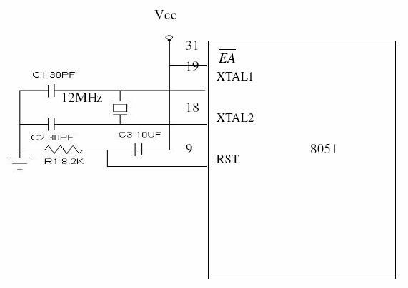
圖6 基本電路連接圖

2-3 8051的記憶體結構
8051的記憶體分為程式記憶體及資料記憶體，所以程式與資料是 分開存放
的，又可在分為內部及外部，下圖為 8051 記憶體結構示意 圖：
8051 記憶體結構示意圖：
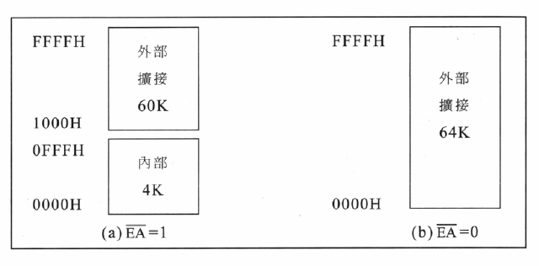

圖7 8051記憶體結構示意圖
2-3.1 程式記憶體(ROM)

程式記憶體主要是存放程式碼,CPU會自動到程式記憶體提取程式碼,並依
照程式內容執行工作,所以 CPU 無法存入或更新程式記憶 體的資料。
8051 的程式記憶體可以分成內部(4K)及外部(64K)，利用 EA 接腳 來做設
定，若 EA 接高電位則表示使用內部程式記憶體，反之，EA 接低電位則表示
使用外部記憶體。
程式記憶體用來存放 8051程式，可使用內部的 4K位元組（EA接腳為高電位），若
使用者在做內部記憶體的讀取時，程式區超4Kbytes 後，CPU自動會送出 Low的訊
號至 PSEN接腳，進而繼續至外部 ROM 提取程式指令。使用外部的 64K位元組則將 EA
接腳接地。在寫 8051的程式時，必須知道幾個程式記憶體的特殊位址，這些位址
是各種中斷服務程式的進入點，下表列出了各種中斷的進入點位址，其中位址
0000H 是重置(RESET)的進入點，這意思是說，8051被重置時，從位址 0000H 開
始執行程式。

表1 程式記憶體
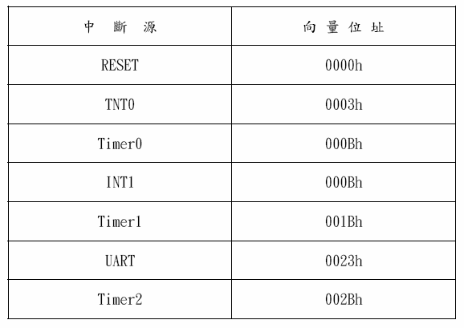

資料記憶體(RAM)

◎內部資料記憶體

8051內部有一塊256個 byte的位址空間，這塊空間是存放資料記憶體(RAM)
和特殊功能暫存器(SFR)的地方。這塊記憶體空間雖然只有 256byte，
但是 8051將其中位指教高的 128byte(80H~FFH)採用不同的定址方式而容
納了兩組 128byte的記憶空間，因此總共的空間為128+128+128=384 byte。

以下位址00H~7FH的 RAM、位址80H~FFH的 RAM、位址80H~FFH的SFR三個部分
分開加以解說：
1.位址00H~7FH的RAM：
此128位元組可以使用直接或間接定址法的方式來存取其內部的資料，以
下圖來說明，此位址可以分為A.暫存器庫00H~1FH
B.可用位元定址區20H~2FH
C.一般用途空間30H~7FH

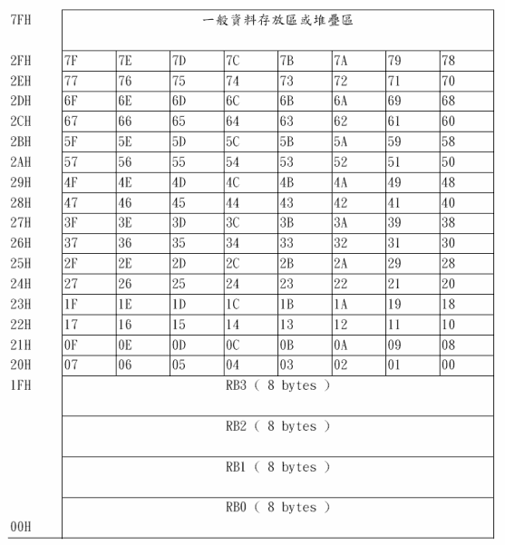
表2 一般資料存放區或堆疊區

2.位址80H~FFH的 RAM：

只有 8052，8752和 8032的內部 RAM有這 128byte，8031，8051 和 8751 則沒有。
這塊 RAM 的內容必須使用間接定址法。

3.位址80H~FFH的SFR：
特殊功能暫存器是一塊 128byte 的記憶空間，它是存放 8051內部的週邊所使
用的暫存器的地方，例如 I/O port 的輸出栓鎖器(P0，
P1，P2，P3)，計時器的 counter，致能中斷系統的 IE 暫存器等。因為 8051的
週邊設備並不多，因此 SFR裡 128個位址空間並未用完，這些目前沒有用到的位
址，裡面是空的。SFR 所使用個位址是80H~FFH，這塊區域與 8051的較高 128位
元組的 RAM使用了同一塊記憶空間，8051採用了不同的指令的定址法來區分這兩
塊記憶體，如前面所述，RAM是使用間接定址法，SFR是使用直接定址法。在SFR
裡的各種位元組都有其個別的名稱，在寫程式時，要用到這些位元組，可直接呼
叫其名稱，而不需要使用位址。

特殊功能暫存器(Special Function Register，SFR)
SFR 中暫存器的功能及用途（僅說明有用到的部分）：

(1)累加器( Accumulator，ACC )：

累加器又可稱之為 ACC或 A暫存器，這是一個使用頻率頗高的一個通用暫存
器，而有許多指令是以其為操作對象。

(2) P0、P1、P2、P3埠暫存器：

這四個埠暫存器可存放 8051單晶片的 4個 I/O 埠的輸出閂鎖(Latch)，主要是
存放並保持 I/O 的輸出資料。
(3) TH0~TH2、TL0~TL2 計時器/計數時暫存器：
這 3組 16位元的暫存器是分別用來儲存計時器/計數器的計時/計數值。TH0、
TH1、TH2 為高位元組，TL0、TL1、TL2

為低位元組。TH0 及 TL0 對應於計時器/計數器 0，TH1 及 TL1對應於計時
器/計數器 1，TH2 及 TL2 對應於計時器/計數器 2(8052系列)。

(4)計時器模式控制(Timer/Counter Mode Control，TMOD)暫存器：
表3計時器模式控制暫存器
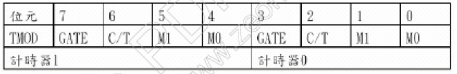

GATE：計時器動作閘控位元，當 GATE=1時，INT0或 INT1接腳為高電位，同時 TCON
中的 TR0或 TR1控制位元為 1時，計時/計數器 0或 1才會動作。若 GATE=0，則只要
將 TR0或 TR1
控制位元設為 1，計時/計數器 0或 1即可動作。

C/T：做計時器或計數器功能之選擇位元。C/T=1為計數器，由外部接腳 T0
或 T1輸入計數脈波。C/T=0 為計時器，由內部系統時脈提供計時工作脈波。

M1：模式選擇位元 1。

M0：模式選擇位元 0。

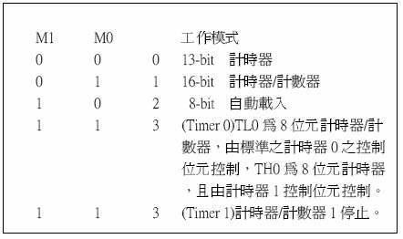

(5)計時器控制(Timer Control，TCON)暫存器：

表4計時器控制暫存器
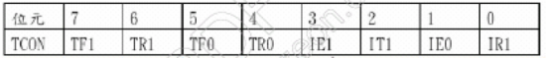

TF1(TCON.7)：計時器 1 溢位旗號，當計時溢位時，由硬體設定為 1，在執行過
相對的中斷服務常式後則自動清除為 0。
TR1(TCON.6)：計時器1啟動控制位元，可以由軟體來設定定或清除。

TF0(TCON.5)：計時器0溢位旗號，當計時溢位時，由硬體設定

為 1，在執行過相對的中斷服務常式後則自動清除為0。

TR0(TCON.4)：計時器 0啟動控制位元，可以由軟體來設定定或清除。

IE1(TCON.3)：外部中斷1動作旗號，當外部中斷被偵測出來時，硬體自動設
定此位元，在執行過中斷服務常式後，則消除為 0。
IT1(TCON.2)：外部中斷1動作型態選擇，當 IT1=1時，中斷型態

為負緣觸發，當 IT1=0時，中斷型態則為低準位觸發。

IE0(TCON.1)：外部中斷 0動作旗號，當外部中斷被偵測出來時，硬體自動設
定此位元，在執行過中斷服務常式後，則消除為 0。
IT0(TCON.0)：外部中斷 0動作型態選擇，當 IT1=1時，中斷型態負緣觸發，
當 IT1=0時，中斷型態則為低準位觸發。
(6)串列埠控制(Serial Port Control)暫存器：
表5串列埠控制暫存器
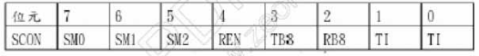

SM0(SCON.7)：串列傳輸模式選擇，共有4種模式。SM1(SCON.6)：串列傳
輸模式選擇，共有 4種模式。SM2(SCON.5)：在串列傳輸動作模式 2或模式
3時，作多處處機控制功能用。

REN(SCON.4)：串列介面接收位元，當 REN=1時表示接收致能。

TB8(SCON.3)：在模式2或3時，所送出的第9個資料位元，可以由軟體指令
來做控制設定或清除。

RB8(SCON.2)：在模式2或3時，所接收到的第9個資料位元，存放在此位元
中。

TI(SCON.1)：串列資料傳送中斷旗號，在工作模式 0時，送出 8個資料位元後，
TI 設為 1，而在其他模式時，在送出停止位元時，TI也會被設為 1；此位元
必須由軟體來清除。

RI(SCON.0)：串列資料接收中斷旗號，在工作模式 0時，收到第 8

個串列輸入資料位元後，RI會設為 1，在其他模式時，收到停止位元的
一半時，硬體會自動將此位元設為 1。此位元必須由軟體來清除。

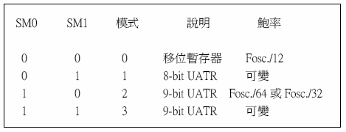

(7)串列資料緩衝( Serial Data Buffer，SBUF )暫存器：
8051 單晶片的串列埠是全雙工的，故實際上 SBUF暫存器分開為兩個不同的暫存
器，一個是當作 UART傳送資料的緩衝區，另一個是當作 UART接收資料的緩衝
區。若將資料寫到 SBUF時，就會將資料放入傳送緩衝區，UART就會將這個資料
轉成串列資料透過 TXD傳出去。若去讀 SBUF，就會讀到接收緩衝區的資料。

下圖為 SFR 的記憶體分佈圖：

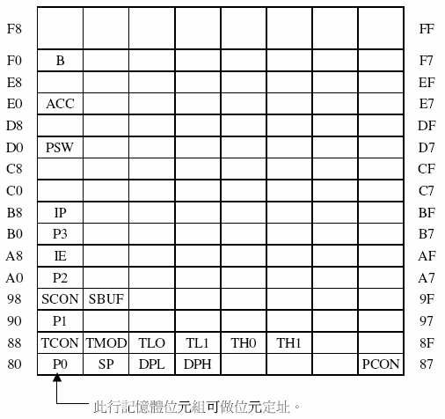
表6 SFR 的記憶體分佈圖

參、專題製作
一.設備及器材
表7設備及器材
項目 | 品名 | 規格 | 數量
1 | 電阻 | 100ohm, 1/4W | 8
2 | 電阻 | 10K ohm, 1/4W | 1
3 | 電阻 | 8.2K ohm, 1/4W | 1
4 | 電解電容 | 10u/16V | 1
5 | 陶瓷電容 | 22p, pitch=2.5mm | 2
6 | 單晶片 | 89C52(含程式) | 1
7 | 發光二極體 | 紅色, 5mm | 8
8 | DIP IC座 | 40Pin, 600mil | 1
9 | TACK SW | 6*6*5 | 1
10 | XTAL | 12M Hz | 1
11 | PCB | 洞洞板 | 1
12 | 電池座 | 3A * 4 | 1

二、製作方法與步驟專題製作

圖8製作方法與步驟專題製作

三、甘特圖
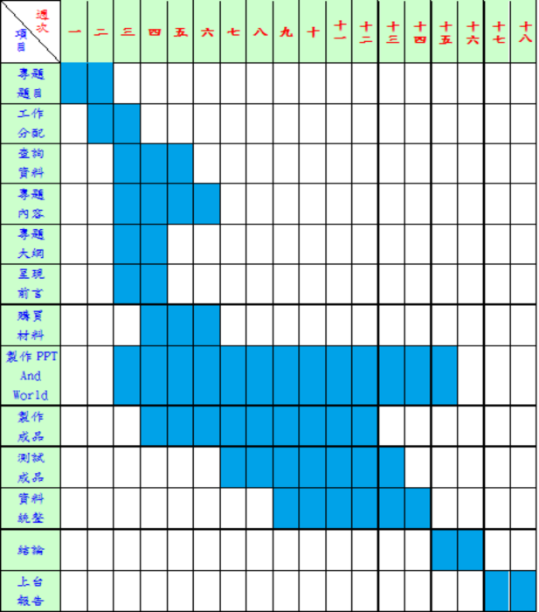
圖9甘特圖

肆、製作成果：
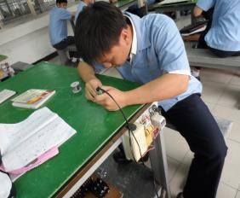 |  | 
圖10組長:施振華 |  | 圖11組員:施宗佑
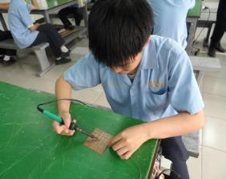 |  | 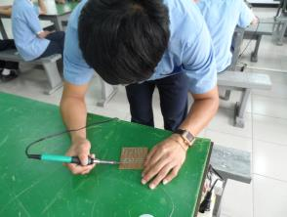
圖12組員:羅傳逸 |  | 圖13組員:簡佑霖
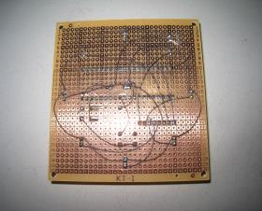 |  | 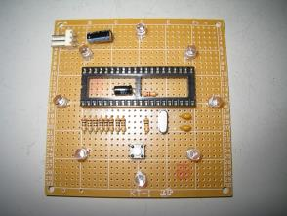
圖14 電路圖 | 圖15 LED燈

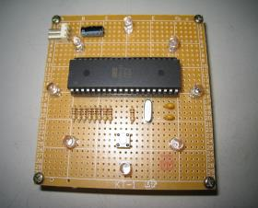 | 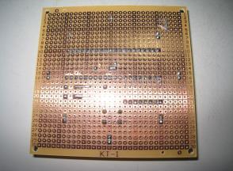
圖16 歐姆 | 圖17 焊錫
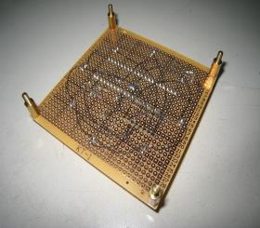 | 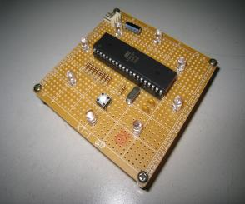
圖18電路圖 | 圖19 完成圖
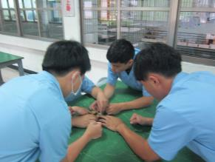 |  | 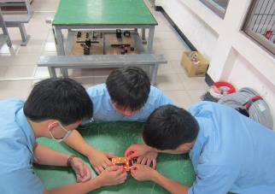
圖20全體成員 |  | 圖21全體成員 操作中

伍、問題與討論
一、電子零件與腳位極性:腳位或極性接反會造成零件燒壞或無
動作
二、焊接技巧:焊接技術不好,會造成冷焊或空焊
三、在做測試時發現不會動作,檢查原因是電路板線路有少焊
四、測試檢查時,有時動作正常,有時動作錯誤,檢查結果原因是
電池沒電,造成電壓不足,無法完整驅動整的電路



高足盈校 英才輩出

高雄市高英高級工商職業學校
校址：高雄市大寮區鳳林三路19巷44號
電話：（07）7832991
網址：www.kyicvs.khc.edu.tw
E-Mail：kyic@kyicvs.khc.edu.tw

